Metodología Integral para la Optimización de Parámetros de Proceso en Micromecanizado: Aplicación al Microfresado

David Serje Martínez¹, Eduardo Diez Cifuentes ², Michael Miranda Giraldo ³, Jovanny Pacheco Bolívar ³

¹Universidad Simón Bolívar, Colombia. Email: David.serje@unisimonbolivar.edu.co
2 Universidad de la Frontera, Chile. Email: eduardo.diez@ufrontera.cl
3 Universidad del Norte, Colombia. Email: michaelmiranda@uninorte.edu.co, jpacheco@uninorte.edu.co

Resumen

El micromecanizado se conforma por una serie de procesos de manufactura por remoción de material que brindan flexibilidad y eficiencia al momento de fabricar microcomponentes en una amplia variedad de materiales y geometrías. En la escala micro, se enfrentan una serie de retos debido a la reducción de tamaño, vibraciones, rigidez de la herramienta entre otros. Por ello, los parámetros de proceso recomendables tienden a ser muy conservadores y pueden no alcanzar la respuesta deseada. Este estudio se propone una metodología integral para la optimización de dichos parámetros siendo aplicada en el microfresado de Titanio. Los resultados dan cuenta que es posible optimizar los parámetros a partir de con un enfoque híbrido, que a su vez haga uso eficiente de los tiempos y recursos.
Palabras clave: Micromanufactura; Micromecanizado; Metodología; Optimización; Microfresado.

Abstract

Micromachining combines a series of material removal processes that give flexibility and efficiency while manufacturing microcomponents in a wide range of materials, and geometries. On the micro-scale, some challenges must be addressed due to size effects, vibrations, tool rigidity, and others. Therefore, often process parameters tend to be very conservative and may not achieve the expected performance level. This study proposes an integral methodology for optimal parameter selection, being applied in the Titanium micromilling. The results show that it is possible to optimize the process parameters with a hybrid strategy with efficient use of time and resources.
Keywords: Micromanufacturing; Microcutting; Methodology; Optimization; Micromilling.

Introducción

La miniaturización se ha convertido en una importante medida del avance tecnológico en el mundo moderno. Alcanzar reducciones de tamaño en componentes mecánicos y electrónicos resulta una tarea crítica para con-solidar un conjunto de características funcionales en microdispositivos [1]. A esta reducción en tamaño se le atañen múltiples beneficios como bajo consumo energético y de materiales, bajo peso, tamaño compacto y una excelente relación costo-desempeño; los cuales son muy demandados en sectores médico, transporte y de comunicaciones entre otros [2, 3, 4].

Los procesos de micromecanizado surgen como respuesta, consolidándose como un conjunto de tecnologías claves capaces de alcanzar las especificaciones requeridas por estos microcomponentes. Los procesos de micromecanizado se destacan dentro de las tecnologías de micromanufactura porque a través de la remoción de material permiten múltiples ventajas frente a otros procesos en lo concerniente a materiales de trabajo, precisión y complejidad de las geometrías producidas [4, 5].

Los procesos de remoción de material en escala micro acrecientan problemáticas existentes en la escala macro como son deformaciones elásticas/plásticas, fractura a elevadas tasas de deformación y elevados gradientes de temperatura. Adicionalmente, se añaden otros como son el efecto de tamaño, influencia de la microestructura, influencia de la dinámica que se hacen más relevantes en esta escala. Existen técnicas de modelado para analizar estos procesos basadas en aproximaciones teóricas por métodos analíticos [6] o numéricos [7], mecanicistas o semi-empíricas [8], empíricas-experimentales [9]. Sin embargo, aún existen retos para la predicción del desempeño del micromecanizado como son vida de la herramienta, integridad superficial, formación de virutas, los cuales brindan información vital para su uso en la industria [10].

Conforme a lo anterior, el presente trabajo, presenta una nueva aproximación metodológica hacia la optimización de parámetros de proceso en micromecanizado. Para ello, se integran técnicas de modelado, en particular métodos numéricos (elementos finitos) y experimentales (diseño experimental) que permiten abordar la selección de parámetros óptimos de operación. La metodología desarrollada se aplicó en diferentes procesos de micro-fresado mostrando ser efectiva como herramienta de apoyo para la selección de parámetros del proceso.

Metodología Integral

En los procesos de micromecanizado se comprometen múltiples aspectos como las fuerzas de corte, desgaste de herramienta, formación de rebabas, acabado superficial y tasas de remoción de material entre otros, los cuales se ven afectados por la selección de parámetros y condiciones de proceso como son velocidades de corte, avance, profundidad de corte, herramientas, refrigerantes entre otros.

La optimización de estos parámetros es una tarea multi-objetivo que debe adecuarse a los recursos y tiempos disponibles en cada escenario. Es un proceso complejo que a menudo requiere de intuición, creatividad, razonamiento crítico, sumado a la implementación de información existente (documentos, experiencias previas, conocimiento empírico). En la Figura 1 se muestran los pasos de la metodología propuesta en el presente artículo, los cuales se describen en los siguientes párrafos.

Paso 1: El punto de partida para la selección de parámetros óptimos consiste en definir las variables del proceso y las respuestas a considerar en conformidad con las necesidades actuales y los recursos disponibles. Velocidades de corte, avances, profundidades y herramientas suelen ser algunas de las variables consideradas en los procesos de micromecanizado y tasas de remoción, acabado superficial son algunas de las respuestas o indicadores de desempeño del proceso medidos. Este es un paso crítico donde se definen claramente los objetivos y restricciones.

Paso 2: Desarrollar o establecer una base de conocimientos con información apropiada acerca de los parámetros seleccionados y sus efectos en las respuestas del proceso. Lo anterior puede incluir conocimiento previo empírico o analítico acerca del proceso por experiencias previas (de investigadores, fabricantes, maquinistas, etc.) para aportar en el espacio de diseño de los parámetros a explorar. Basados en lo anterior, propiedades del material como la densidad, módulo elástico, modelos constitutivos y de fractura con sus respectivos parámetros, al igual que propiedades térmicas entre otros pueden ser requeridos y pueden incluso demandar pruebas o ensayos adicionales para una medición adecuada de los mismos ante condiciones deseadas/esperadas.

Paso 3: Desarrollar y evaluar modelos numéricos con su respectiva formulación (por elementos finitos, hidrodinámica de partículas suavizadas, dinámica molecular u otros) según los recursos, habilidades y respuestas requeridas. Algunos parámetros fundamentales como las fuerzas, esfuerzos, deformaciones, tasas de deformación, temperaturas y formación de viruta pueden ser explorados en esta fase. Al desarrollar simulaciones sólo con costo computacional (no implican infraestructura o equipos de mayor costo), es posible evaluar ante diferentes condiciones de trabajo para direccionar correctamente los pasos posteriores según los resultados obtenidos.

Paso 4: Desarrollar ensayos experimentales con los rangos recomendados de etapas previas (paso 1 a 3) aplicando técnicas sistemáticas de diseño experimental según los requerimientos que deriven en conclusiones válidas desde un enfoque estadístico [11]. Por ejemplo, diseños experimentales fraccionados o diseños ortogonales de Taguchi pueden permitir un tamizaje a bajo costo y una evaluación rápida de respuestas. Otros tipos de diseño como centrales compuestos, D-óptimo o Box-Behnken también pueden ser empleados para la optimización de proceso permitiendo crear una superficie de respuesta, pero también permiten limitar el tiempo y recursos asociados. Mediante la experimentación, parámetros relevantes para la industria como la vida de la herramienta, acabado superficial y rebabas en la pieza pueden ser medidas en este paso según se requiera.

Paso 5: Aplicar estrategias de optimización (redes neuronales, lógica difusa, Taguchi u otros) para obtener un conjunto de parámetros óptimos que logren alcanzar el desempeño esperado.

Paso 6: Realizar pruebas o ensayos de confirmación para verificar la calidad de los resultados experimentales y la consistencia con las predicciones de los modelos numéricos y experimentales.

Paso 7: Los ajustes del método pueden surgir en cualquiera de las etapas previas, por lo que es vital suministrar retroalimentación a los encargados de cada fase con miras a mejorar los resultados obtenidos, por ejemplo sugiriendo modificaciones en las variables del proceso, ajuste en sus límites o espacio de diseño, entre otros.

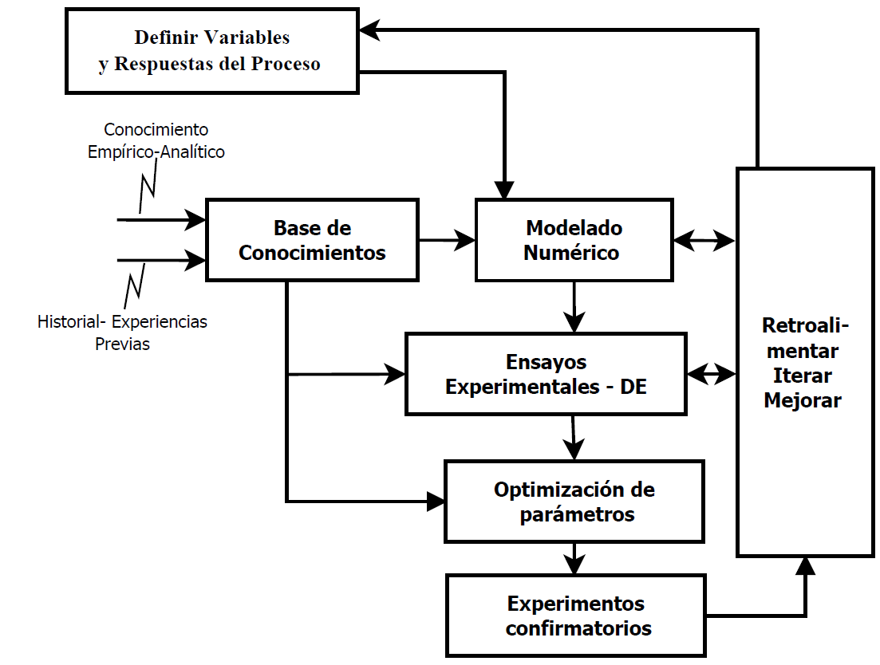
Figura 1. Diagrama de flujo para la optimización de parámetros de corte. Fuente: elaboración propia.

Definición de objetivos y restricciones

En micromecanizado, es muy común emplear parámetros de proceso más conservadores debido a la inherencia de otros efectos no significativos en la escala macro y a la relativa fragilidad de las micro-herramientas. El mercado a menudo demanda de grandes tasas de remoción como indicador de productividad al tiempo que se mantienen los costos operacionales como bajos. Por ello, los principales objetivos de los procesos de micromecanizado pueden ser clasificados en dos grandes categorías como aquellos basados en calidad o relacionados con criterios económicos.

- Costos: El tiempo de mecanizado y los costos de producción son los principales representantes de esta categoría.

- Calidad: En este grupo se asocian diferentes factores que afectan significativamente la calidad de los componentes mecanizados. Algunos de ellos son el desgaste de la herramienta, la vida de herramienta, precisión del componente, acabado superficial, etc. Y se consolidan en la Figura 2.

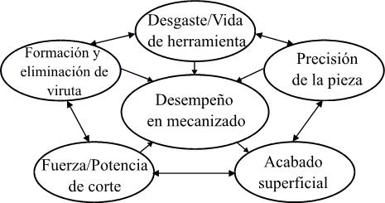
Figura 2. Factores que influencian en el desempeño en mecanizado. Fuente: Adaptado de [12].

Modelado del proceso

Los modelos predictivos resultantes de simulaciones pueden ser integrados en la planeación de procesos para mejorar la productividad y la calidad del producto final. En la Figura 3, se ilustra la estrategia propuesta para desarrollar un modelo a partir de múltiples entradas y procesar diferentes variables de salida que pueden ser fundamentales (o significativos para la aproximación científica) o relevantes para la industria y la fabricación de productos. Dicha estrategia requiere como elementos críticos de la correcta definición múltiples bloques de parámetros iniciando con la identificación del proceso, parámetros del material e interacciones. Se propone una aproximación numérica/empírica, de tal forma que se mejoren las capacidades de cada esquema de modelado permitiendo validar los resultados y evaluar parámetros relevantes en el ámbito industrial. Es importante destacar que en el diagrama se ilustran los elementos finitos como técnica para el modelado y simulación numérica para el micro-corte pero es posible emplear otras técnicas como las mencionadas en el siguiente apartado.

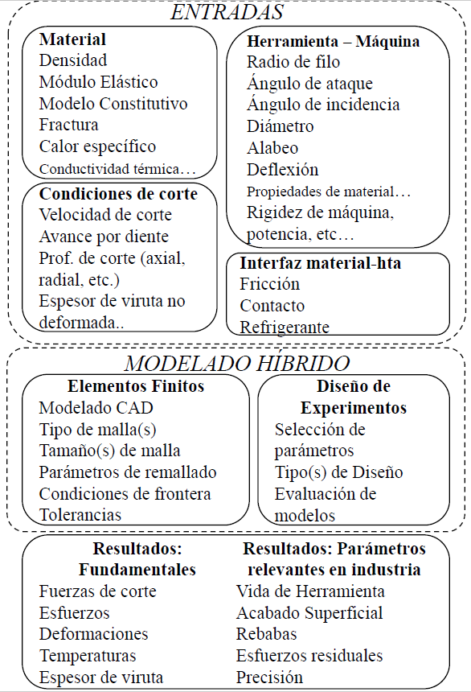
Figura 3. Aproximación propuesta para el modelado de procesos de micromecanizado. Fuente: elaboración propia.

Simulación – Modelado Numérico

Algunas técnicas numéricas que se han aplicado para simular la respuesta del proceso de micromecanizado son: Elementos Finitos, Hidrodinámica de Partículas Suavizadas, Dinámica Molecular y Multi-Escala. La Figura 4 ilustra algunos ejemplos de aplicación de estas en la simulación del microcorte.

- El método de elementos finitos se basa en la mecánica de medios continuos (y modelos constitutivos), donde el material se discretiza a través de elementos finitos ignorando efectos como estructuras cristalinas, tamaño de grano y distancias interatómicas. Ha sido empleado con éxito para analizar formación de viruta y de rebabas, fuerzas de corte, vibraciones y distribuciones de temperatura [13]. Algunas formulaciones como Arbitrary Lagrange Euler (ALE) permiten contemplar grandes deformaciones plásticas y aplicar criterios adecuados de separación de virutas o mallado adaptativo [14].

- La Hidrodinámica de Partículas Suavizadas que emplea una serie de puntos discretos (partículas) para aproximar propiedades del material y variables de estado permitiendo analizar procesos con un comportamiento dinámico y con grandes deformaciones [15]. Permite evitar problemas que surgen al manejar grandes deformaciones [16] y de remoción/fractura de material [17]. Se ha empleado para el estudio de interfaces de múltiples materiales, formación de viruta, desgaste de herramienta, esfuerzos-deformaciones y distribuciones de temperatura.

- La dinámica molecular se emplea generalmente en el modelado microscópico a una escala molecular [14]. Se basa en el potencial de interacción atómica y fuerzas que pueden ser derivadas de una función potencial (como las funciones de Lennard-Jones y Morse). Con ella, se analizan efectos como la orientación de cristales, formación de viruta en corte nanométrico, al igual que fuerzas y temperaturas de corte, integridad superficial entre otros [18].

- Los métodos múlti-escala surgen con la combinación de varios principios básicos que permiten analizar las variaciones en escalas de tamaño durante el microcorte. Existen múltiples métodos como FEAt (Finite Element Atomistic), QC (Quasicontinuum) y CADD (Coupled Atomistic and Discrete Dislocation) entre otros que ayudan a explicar mecanismos micro/macro y resolver múltiples retos científicos [13]. Estas técnicas han sido empleadas para predecir temperaturas en la región de corte, distribuciones de esfuerzo-deformación, fuerzas de corte, esfuerzos residuales, micro-dureza y fatiga [19].

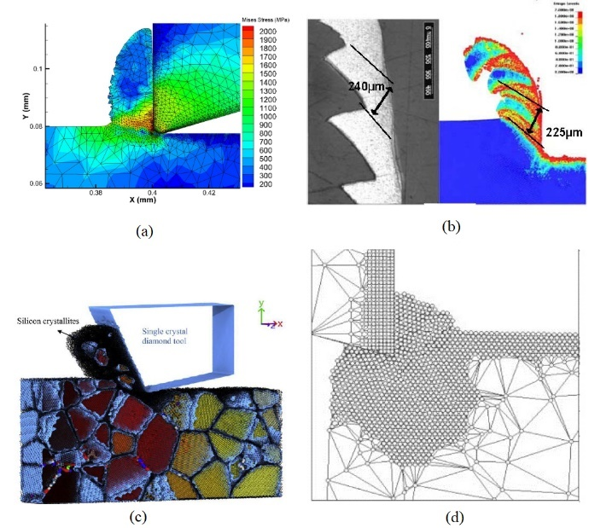
Figura 4. Aproximación propuesta para el modelado de procesos de micromecanizado. Fuente: (a) [20], (b) [16], (c) [21], (d) [19] .

Diseño Experimental

Las técnicas de diseño experimental son una aproximación sistemática para determinar la influencia de diferentes factores sobre la salida de un proceso, permitiendo comprender la relación causa-efecto. En el micromecanizado se realizan a menudo ensayos para recolectar datos o respuestas al manipular variables de entrada, las cuales se recomienda sigan un diseño experimental que permita establecer conclusiones estadísticamente válidas [11].

Existen múltiples tipos de diseño experimental o estrategias que pueden ser aplicadas como la superficie de respuesta para resolver problemas de ingeniería complejos o multifactoriales. En el caso del microfresado, con validación experimental consideran generalmente variaciones en velocidades de corte, avance y profundidad de corte, sobre fuerzas de corte, desgaste y acabado superficial [4]. Es así como por ejemplo, en estudio realizado por Thepsonthi & Özel [22] aplicaron un arreglo Taguchi ortogonal con 3 factores (velocidad del husillo, avance y profundidad axial de corte) y 3 niveles para analizar su efecto en la formación de rebabas y rugosidad superficial durante el microfresado. La superficie de respuesta y gráficas de contorno derivadas de un modelo de regresión obtenido se representan en la Figura 5 permitiendo visualizar el comportamiento de la variable de respuesta a través del espacio de diseño.

Etapas posteriores requieren la aplicación de métodos de optimización como los mencionados por Rao & Kalyankar [23]. Finalmente, se recomienda la realizar ensayos que permitan la validación de los parámetros optimizados y verificar la consistencia de las predicciones. Es importante la retroalimentación en cada paso en miras de la mejora continua del proceso.
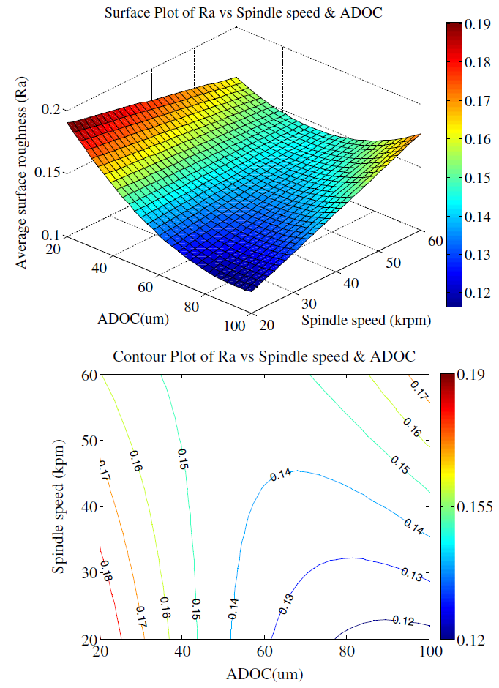
Figura 4. Superficie de respuesta y gráficas de contorno en microfresado de Ti-6Al-4V. Fuente: Adaptado de [22].

Caso de Estudio

El presente caso de estudio se enfoca en incrementar el desempeño del proceso de microfresado de Titanio comercialmente puro (ASTM B265 GR2) al optimizar los parámetros básicos del proceso para reducir las fuerzas de corte, el desgaste de herramientas y la formación de rebabas mientras se conserva una tasa de remoción de material (productividad) moderada.

Definición de variables y base de conocimiento

El Titanio B265 GR2 es un material ampliamente empleado gracias a sus excelentes propiedades mecánicas y elevada biocompatibilidad, siendo un candidato ideal para una variedad de aplicaciones químicas, marinas, aeroespaciales y médicas [24]. En este escenario, su aplicación es hacia la fabricación de biocomponentes procesados mediante el microfresado. Estudios previos y catálogos relacionan parámetros de corte como velocidad de corte, avance y profundidad axial de corte con fuerzas y acabado superficial en aleaciones de Titanio [25, 26].

Simulación

Un modelo en dos dimensiones de elementos finitos bajo deformación plana fue desarrollado basados en la plataforma ABAQUS [27]. Se aplicó un análisis dinámico y adiabático debido a que el material de trabajo se somete a deformaciones en cortos períodos de tiempo con grandes deformaciones plásticas. Se aplica una formulación ALE para los elementos en la región de interacción herramienta-pieza de trabajo, para un manejo adecuado grandes distorsiones con una buena resolución. También se reduce el costo computacional con escalamiento de masa mientras se verifica la energía cinética e interna del sistema.

El modelo constitutivo y el criterio de falla (fractura) empleados fueron los correspondientes a Johnson-Cook, los cuales fueron implementados en las simulaciones numéricas para describir el comportamiento del material. Dicho modelo fue calibrado con mediciones experimentales realizadas por Nemat-Nasser, Guo & Cheng [28] y permite incluir efectos generados en condiciones de altas deformaciones, altas tasas de deformación y temperaturas elevadas. Adicionalmente, se incluye un modelo de espesor de viruta no deformada que considera el efecto del radio de filo cortante y la trayectoria toroidal de la herramienta (efectos de alabeo y excentricidad).

Multiples simulaciones como la ilustradas en las Figuras 6 y 7 permiten establecer modelos matemáticos para la determinación de la fuerza resultante (aplicando transformaciones de coordenadas) sobre la herramienta según el ángulo de rotación y ante diferentes condiciones de corte.

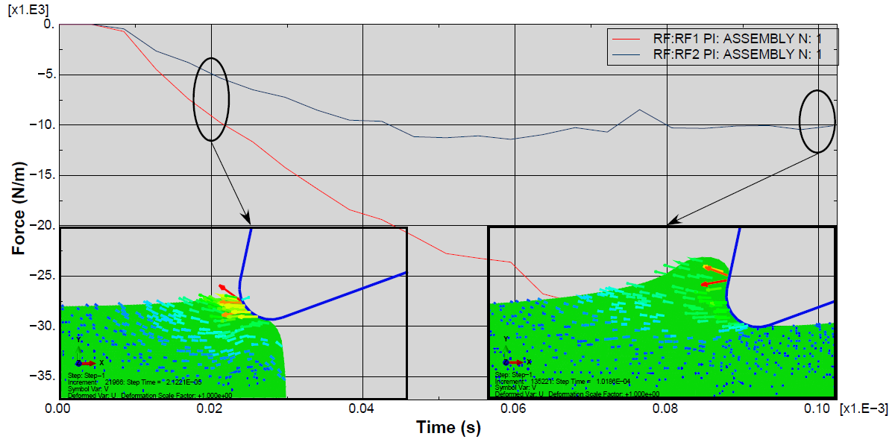
Velocidad de corte: 942 mm/s (18000 RPM), Espesor de Viruta: 3 μm.
Figura 6. Evolución de las Fuerzas de Corte (RF1=Fc) y tangenciales (RF2=Ft). Fuente: elaboración propia.

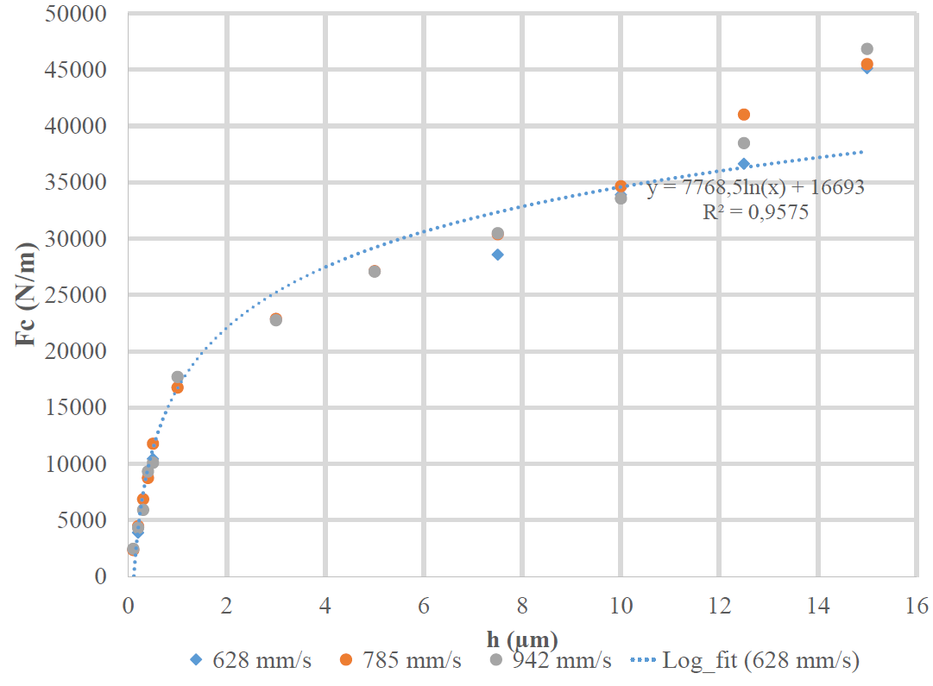
Figura 7. Fuerzas en la dirección de corte. Fuente: elaboración propia.

Diseño Experimental

Se desarrollan ensayos experimentales para recolectar información de las fuerzas de corte, formación de rebabas y desgaste de herramienta empleando un husillo NSK HES510 de alta velocidad sobre un centro de mecanizado vertical Deckel Maho DMC1035V (Figura 8). La estrategia de corte consiste en elaborar ranuras rectas (canales) de inmersión completa, con una longitud total de corte de 780mm a lo largo de 20 ranuras aproximadamente bajo condiciones de maquinado en seco en Titanio B265 GR2 en forma de láminas de 5mm de espesor. Como herramientas se emplean fresas de dos filos de carburo de tungsteno recubiertas con AlTiN de 1000 μm de diámetro.

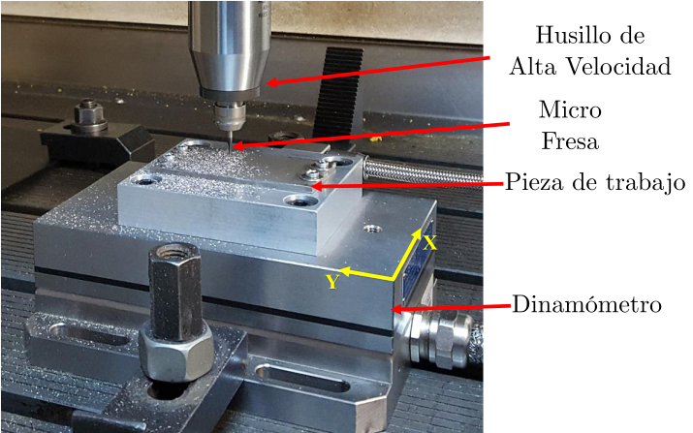 Figura 8. Configuración experimental. Fuente: elaboración propia.

El diseño experimental empleado sigue un arreglo ortogonal de Taguchi que permite investigar el efecto de 3 parámetros y 3 niveles (L9) con cambios entre 20% a 50% en las magnitudes de los parámetros centrales como se observa en la Tabla 1.

En la experimenación realizada se midieron distintos parámetros como son: Fuerzas de corte mediante dinamómetro Kistler 8257BA y sistema de adquisición de datos NI PXI4472B que permite la toma de registros a una tasa hasta de 3.6°/muestra (a frecuencias de 30kHz), condición de desgaste de herramienta mediante microscopio digital Dino-Lite AN4815ZTL permitiendo medición en línea, formación de rebabas con medición posterior al corte basados en cálculo de área equivalente en (μm)² [29] y tasa de remoción de material como parámetro calculado según la velocidad de avance, ancho de corte y profundidad de corte. Algunos resultados de las mediciones realizadas o condiciones de dichos parámetros se ilustran en las Figuras 9, 10 y 11. Los resultados de las mediciones realizadas bajo el diseño experimental propuesto se ilustran en la Tabla 2.

Tabla 1. Variables y codificación.
Niveles | Bajo | Central | Alto
Codificación | -1 | 0 | +1
Velocidad giro (kRPM) | 12 | 15 | 18
Avance (µm/filo) | 1.4 | 2.0 | 2.6
Profundidad axial (µm) | 200 | 400 | 600
Fuente: elaboración propia.
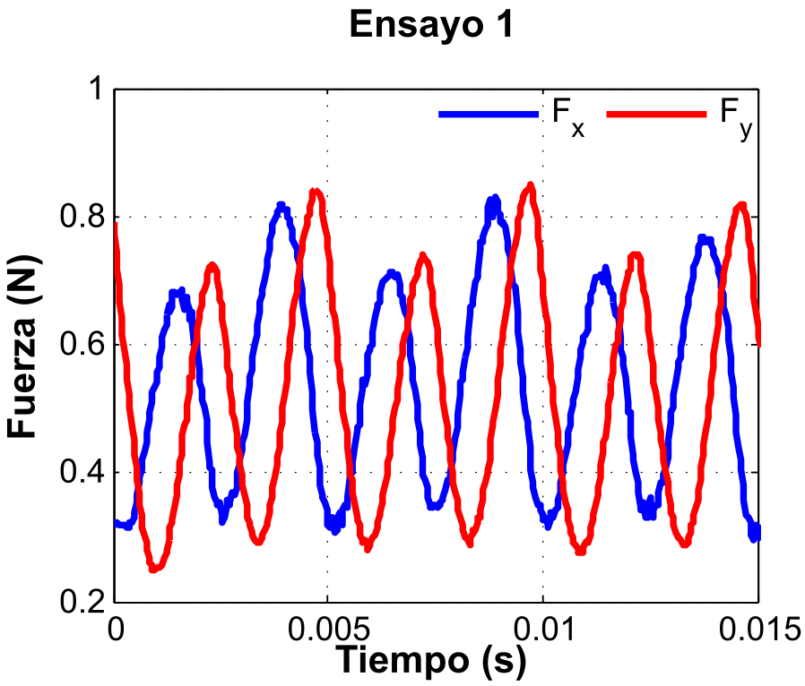
Figura 9. Fuerzas en la dirección de corte. Fuente: elaboración propia.

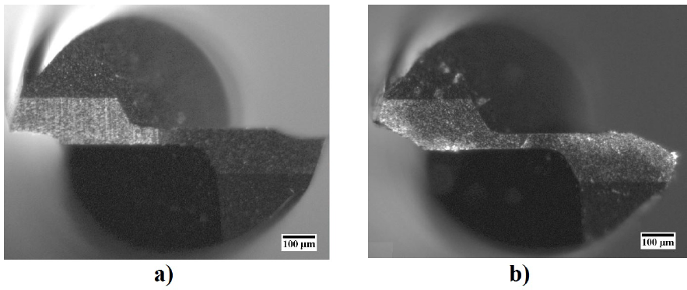
Figura 10. Comparativa herramienta nueva vs desgastada. Fuente: elaboración propia.

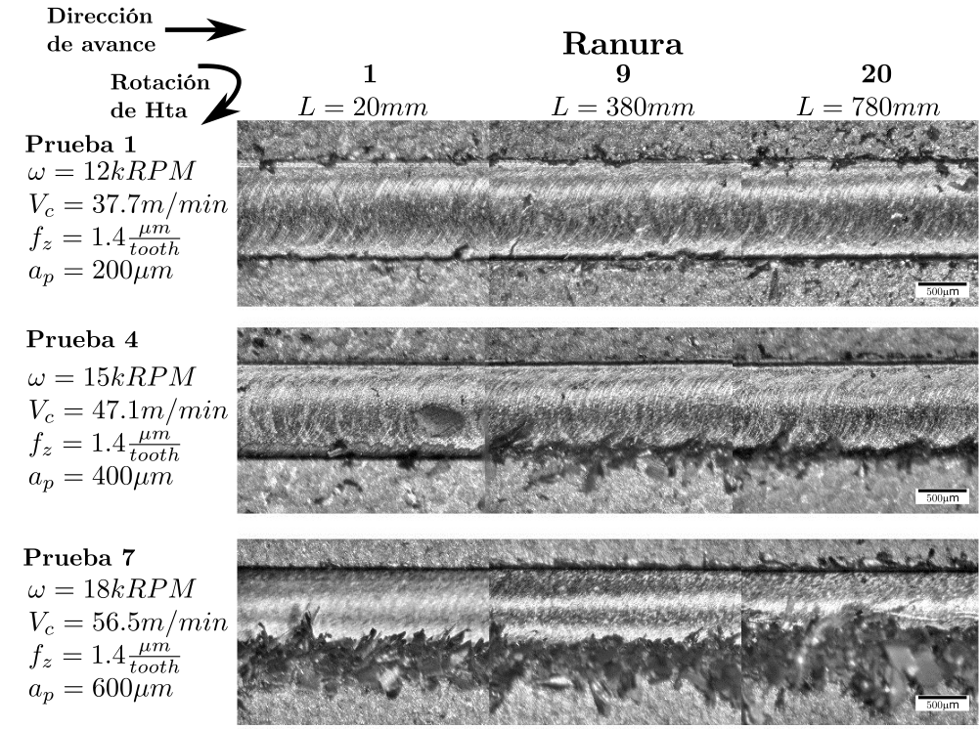
Figura 11. Condiciones corte y rebabas. Fuente: elaboración propia.

Tabla 2. Resultados experimentales.
No | Vel. Giro (kRPM) | Avance (μm/filo) | Prof. Corte (μm) | Fuerza Corte (N) | Desgaste (%) | Área rebaba (μm)² | TRM (mm³/min)
1 | 12 | 1.4 | 200 | 0.777 | 23% | 122,660 | 7
2 | 12 | 2 | 400 | 1.468 | 106% | 262,568 | 19
3 | 12 | 2.6 | 600 | 3.855 | 19% | 635,106 | 37
4 | 15 | 1.4 | 400 | 5.124 | 90% | 152,742 | 17
5 | 15 | 2 | 600 | 4.241 | 22% | 1,100,259 | 36
6 | 15 | 2.6 | 200 | 1.659 | 37% | 176,915 | 16
7 | 18 | 1.4 | 600 | 3.417 | 38% | 572,029 | 30
8 | 18 | 2 | 200 | 2.251 | 61% | 119,025 | 14
9 | 18 | 2.6 | 400 | 3.62 | 22% | 194,975 | 37

Optimización de parámetros

Las relaciones entre las condiciones de corte y el desempeño esperado del proceso de micromecanizado pueden ser no lineales y a menudo involucran múltiples objetivos (por ejemplo en el presente caso) que pueden ser conflictivos entre ellos. Por ello, en el presente estudio se emplea el análisis relacional gris (GRA) para reducir el problema de optimización multivariado a un solo objetivo. Se consideran distintas ponderaciones para cada objetivo, donde en el caso presente se contemplan las rebabas (50%), fuerzas (30%), desgaste de herramienta (10%) y tasa de remoción de material (10%) en orden de prioridad respectivamente.

Al aplicar el el análisis relacional gris correspondiente, se logra obtener como configuración óptima para los objetivos mencionados, los parámetros indicados en la condición número 9 (Figura 12). El análisis estadístico indica también que la profundidad axial de corte es el parámetro más significativo sobre las respuestas. En caso de variar las ponderaciones indicadas, es posible analizar opciones más adecuadas a cada objetivo prioritario.

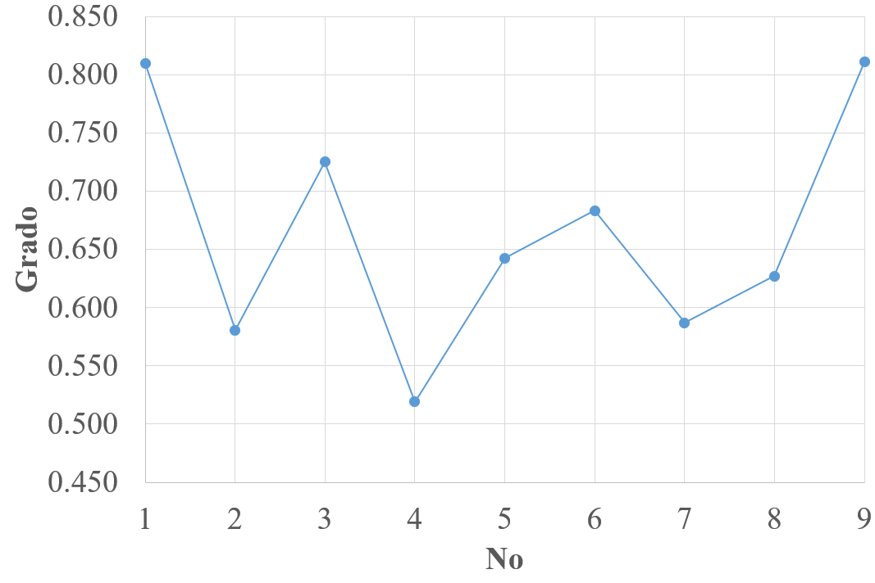
Figura 12. Análisis Relacional Gris. Fuente: elaboración propia.

Conclusiones

En el presente estudio, se propone una nueva aproximación metodológica para la optimización de parámetros de proceso en micromecanizado. Dicha aproximación integra técnicas de modelado, en particular métodos numéricos y experimentales soportados en análisis estadísticos, que permiten abordar la selección de parámetros óptimos de operación en forma efectiva.

La metodología propuesta parte de una definición de variables y respuestas del proceso las cuales delimitan el alcance de la optimización a realizar. Posteriormente, partiendo de una base de conocimientos, se recomienda la modelos numéricos para brindar aproximaciones y evaluaciones rápidas de los parámetros deseados, mientras que los ensayos experimentales permiten una validación de los anteriores o la valoración de conceptos aún complejos de simular con elevada confiabilidad. Un conjunto de soluciones óptimas puede determinarse basados en la ponderación de objetivos. Finalmente se resalta la naturaleza iterativa del proceso de optimización.

Con la metodología propuesta, es posible determinar un conjunto de condiciones óptimas conforme a los requerimientos de cada escenario reduciendo el uso de tiempos y recursos para su aplicación en comparación con métodos tradicionales. Dicha metodología, también puede ser extrapolada hacia otros procesos sustractivos o aditivos, materiales y respuestas.

Los arreglos ortogonales de Taguchi permiten una exploración costo-efectiva del espacio de diseño en el caso de estudio presentado.

Agradecimientos

Los autores agradecen los programas de MinCiencias No. 617-2 y Uninorte 2018-010. También agradecen a todos los revisores y evaluadores anónimos por sus valiosos aportes y sugerencias para mejorar la calidad de este documento.

Referencias

[1] | S. Hashmi, Comprehensive Materials Processing, Elsevier Science, 2014.
[2] | T. Masuzawa, “State of the Art of Micromachining,” CIRP Annals - Manufacturing Technology, vol. 49, pp. 473-488, 2000.
[3] | Y. Qin, Micromanufacturing Engineering and Technology, Elsevier Science, 2015.
[4] | D. Serje, J. Pacheco and E. Diez, “Micromilling research: Current trends and future prospects,” The International Journal of Advanced Manufacturing Technology, vol. 111, p. 1889–1916, 2020.
[5] | V. K. Jain, A. Sidpara, R. Balasubramaniam, G. S. Lodha, V. P. Dhamgaye and R. Shukla, “Micromanufacturing: A review—Part I,” Proceedings of the Institution of Mechanical Engineers, Part B: Journal of Engineering Manufacture, vol. 228, pp. 973-994, 2014.
[6] | E. Budak, E. Ozlu, H. Bakioglu and Z. Barzegar, “Thermo-mechanical modeling of the third deformation zone in machining for prediction of cutting forces,” CIRP Annals - Manufacturing Technology, vol. 65, p. 121–124, 2016.
[7] | P. Sahoo and K. Patra, “Mechanistic modeling of cutting forces in micro-end-milling considering tool run out, minimum chip thickness and tooth overlapping effects,” Machining Science and Technology, 2018.
[8] | A. Davoudinejad, G. Tosello, P. Parenti and M. Annoni, “3D Finite Element Simulation of Micro End-Milling by Considering the Effect of Tool Run-Out,” Micromachines, vol. 8, 2017.
[9] | M. Miranda, D. Serje, J. Pacheco and J. Bris, “Tool edge radius wear and material removal rate performance charts for titanium micro-milling,” International Journal of Precision Engineering and Manufacturing, vol. 19, p. 79–84, 01 1 2018.
[10] | P. J. Arrazola, T. Özel, D. Umbrello, M. Davies and I. S. Jawahir, “Recent advances in modelling of metal machining processes,” CIRP Annals - Manufacturing Technology, vol. 62, pp. 695-718, 2013.
[11] | D. C. Montgomery, Design and Analysis of Experiments, 8th ed., John Wiley & Sons, 2013.
[12] | G. Byrne, D. Dornfeld and B. Denkena, “Advancing Cutting Technology,” CIRP Annals - Manufacturing Technology, vol. 52, pp. 483-507, 2003.
[13] | K. Cheng and D. Huo, Micro-Cutting: Fundamentals and Applications, John Wiley & Sons, 2013.
[14] | J. P. Davim, Modern Manufacturing Engineering: Research, Development and Education, 1 ed., Springer, 2014.
[15] | F. Spreng and P. Eberhard, “Machining Process Simulations with Smoothed Particle Hydrodynamics,” Procedia CIRP, vol. 31, pp. 94-99, 2015.
[16] | J. Limido, C. Espinosa, M. Salaun, C. Mabru, R. Chieragatti and J. L. Lacome, “Metal cutting modelling SPH approach,” International Journal of Machining and Machinability of Materials, vol. 9, pp. 177-196, 2011.
[17] | X. Guo, X. Zhang, Z. Liu, D. Zhang, Z. Jin and D. Guo, “Modelling the effects of tool edge radius on micro machining based on smooth particle hydrodynamics simulation method,” International Journal of Machining and Machinability of Materials, vol. 16, pp. 303-317, 2014.
[18] | L. Gherman, A. Gleadall, O. Bakker and S. Ratchev, “Manufacturing Technology: Micro-machining,” in Micro-Manufacturing Technologies and Their Applications: A Theoretical and Practical Guide, I. Fassi and D. Shipley, Eds., Cham, Springer International Publishing, 2017, p. 97–127.
[19] | X. Sun, S. Chen, K. Cheng, D. Huo and W. Chu, “Multiscale simulation on nanometric cutting of single crystal copper,” Proceedings of the Institution of Mechanical Engineers, Part B: Journal of Engineering Manufacture, vol. 220, pp. 1217-1222, 2006.
[20] | L. Zhou, F. Peng, R. Yan, Q. Dong and C. Yang, “Prediction and Experimental Validation of Micro End-Milling Forces with Finite Element Method,” in Intelligent Robotics and Applications: 8th International Conference, ICIRA 2015, Portsmouth, UK, August 24-27, 2015, Proceedings, Part II, H. Liu, N. Kubota, X. Zhu, R. Dillmann and D. Zhou, Eds., Cham, Springer International Publishing, 2015, p. 664–675.
[21] | S. Goel, X. Luo, A. Agrawal and R. L. Reuben, “Diamond machining of silicon: A review of advances in molecular dynamics simulation,” International Journal of Machine Tools and Manufacture, vol. 88, pp. 131-164, 2015.
[22] | T. Thepsonthi and T. Özel, “Multi-objective process optimization for micro-end milling of Ti-6Al-4V titanium alloy,” International Journal of Advanced Manufacturing Technology, vol. 63, p. 903–914, 2012.
[23] | R. V. Rao and V. D. Kalyankar, “Optimization of modern machining processes using advanced optimization techniques: A review,” International Journal of Advanced Manufacturing Technology, vol. 73, p. 1159–1188, 2014.
[24] | M. Kahrizi, Ed., Micromachining Techniques for Fabrication of Micro and Nano Structures, InTech, 2012.
[25] | H. Hassanpour, M. H. Sadeghi, H. Rezaei and A. Rasti, “Experimental Study of Cutting Force, Microhardness, Surface Roughness, and Burr Size on Micromilling of Ti6Al4V in Minimum Quantity Lubrication,” Materials and Manufacturing Processes, vol. 31, p. 1654–1662, 3 2016.
[26] | T. Oosthuizen, K. Nunco, P. Conradie and D. Dimitrov, “The effect of cutting parameters on surface integrity in milling Ti6Al4V,” South African Journal of Industrial Engineering, vol. 27, p. 115–123, 2016.
[27] | D. A. Serje Martı́nez, “A Micro-milling cutting force and chip formation modeling approach for optimal process parameters selection,” Universidad del Norte, 2018.
[28] | S. Nemat-Nasser, W. G. Guo and J. Y. Cheng, “Mechanical properties and deformation mechanisms of a commercially pure titanium,” Acta Materialia, vol. 47, pp. 3705-3720, 1999.
[29] | R. Tuirán, J. Oñate and N. Romero, “Analysis of burr formation by image processing in micro-milling of Ti,” Contemp Eng Sci, vol. 11, p. 2297–2306, 2018.

